数独游戏用户手册

开发人员：

2013484 张世伟

2011712 杨奇慧

1. 引言
   1. 编写目的

该程序旨在提供一个简便而高效的解决方案，帮助用户生成数独游戏和解决数独问题。其主要目的是为数独爱好者和解谜游戏玩家提供一个便捷的工具，使他们能够享受数独游戏并提升解题技巧。

通过该程序，用户可以轻松地生成不重复的数独终局，并将其保存至文件。这样不仅可以满足用户对随机数独游戏的需求，也可以作为练习和挑战的素材。

此外，用户还可以通过该程序读取文件中的数独问题，并自动求解并将结果输出至文件。这为用户提供了一个快速解决数独问题的方式，无论是通过自己创建的数独问题还是通过其他来源获取的问题。

* 1. 项目背景

数独游戏作为一种受欢迎的逻辑推理游戏，吸引了众多玩家的热爱。然而，手动创建和解决数独游戏可能会耗费大量时间和精力，尤其对于那些希望挑战更难题目或者希望解决大量问题的玩家来说。

此程序的开发背景是基于数独游戏的普及和玩家需求的考虑。通过提供一个便捷而可靠的解决方案，玩家可以更容易地享受数独游戏，提升解题技巧，并解决更多的数独问题。

1. 软件概述

2.1 目标

(1)生成数独终局：程序能够生成不重复的数独终局，确保每个数字在每行、每列和每个九宫格中都只出现一次。通过生成多个难度级别的终局，满足不同玩家的需求。

(2)保存和读取数独问题：用户可以通过程序将生成的数独终局保存至文件，方便后续的解题或分享。同时，程序也支持读取文件中的数独问题，以便用户可以利用求解功能得到结果。

(3)求解数独问题：程序能够接受用户输入的数独问题，并通过逻辑推理和回溯算法等技术，求解出正确的结果。求解过程要高效、准确，并提供友好的输出方式，使用户能够方便地查看解决方案。

(4)用户友好的界面和交互：程序的界面应简洁直观，用户可以轻松地执行所需操作，如生成终局、保存问题、读取问题和求解等。同时，程序还应提供错误处理和帮助信息，以提高用户体验。

2.2 功能

(1)生成数独终局：程序能够根据用户选择的难度级别，生成不重复的数独终局。用户可以选择简单、中等或困难级别，程序会根据选择生成相应难度的终局。

(2)保存和读取数独问题：用户可以将生成的数独终局保存到文件中，以便后续解题或分享给其他人。程序还能够读取保存的数独问题文件，方便用户使用求解功能来获得结果。

(3)求解数独问题：用户可以输入数独问题，程序会通过逻辑推理和回溯算法等方法来求解该问题，并给出正确的解决方案。如果输入的数独问题不符合规则或无解，程序会给出相应错误提示。

(4)可视化展示：程序会以友好的方式将生成的数独终局或解决方案展示给用户，以便用户能够清晰地看到每个格子中的数字。用户可以选择在控制台中查看或者在图形界面中展示。

(5)错误处理和帮助信息：程序会对用户输入进行错误处理，如果用户输入的内容不合法或者不符合数独规则，程序会给出相应提示和建议。同时，程序还提供帮助信息，指导用户如何正确使用各项功能。

(6)界面和交互设计：程序的界面应设计简洁直观，以提升用户体验。用户可以通过命令行方式进行交互，选择所需功能和操作。程序还会提供相应的菜单选项和快捷键，方便用户快速进行操作。

2.3 性能

生成算法的效率：生成终局算法具有高效性，能够在较短的时间内生成符合难度要求的数独终局。

求解算法的速度：求解数独问题的算法具有较高的速度，能够在合理的时间范围内给出正确的解决方案。算法采用高效的逻辑推理和回溯算法等方法，尽量减少计算量和回溯次数。

内存占用和资源消耗：软件在运行过程中应尽量减少内存的占用和资源的消耗，以保证系统的稳定性和用户体验。

1. 运行环境

64-bit Windows 10

Visual Studio 2019

1. 使用说明

4.1 安装和初始化

项目地址：<https://github.com/sRv-Zhang/suduku>

项目文件目录：

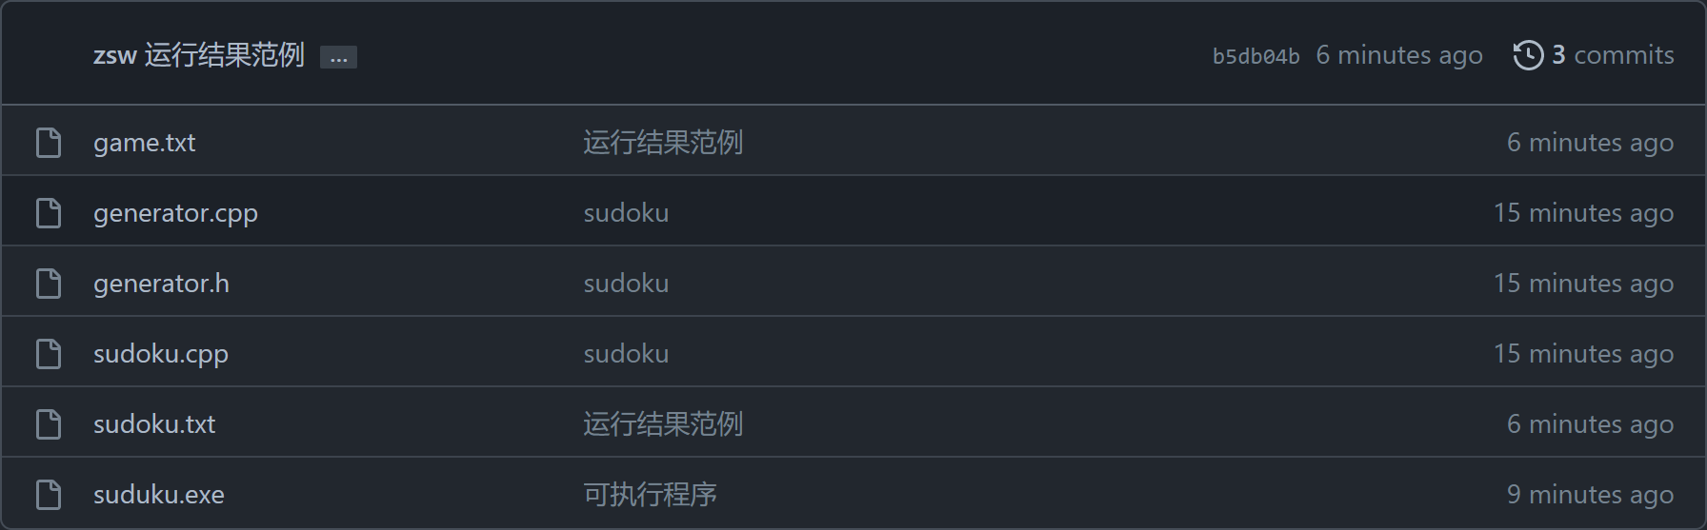

其中，generator.cpp,generator.h,sudoku.cpp是项目源文件

suduku.exe是项目的可执行程序

game.txt和sudoku.txt是项目运行案例

4.2 输入

从项目下载地址下来可执行程序sudoku.exe后，在vscode中运行

具体输入的参数列表如下：

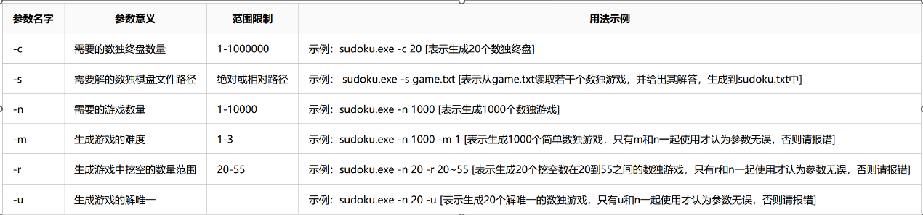

4.2.1 输入举例

1）生成数独终盘100盘

输入指令：

输入完成后，在项目文件夹下，默认生成game.txt中存储生成的数独终盘

2）生成数独游戏100盘

输入指令：

生成100个随机挖去数个空的数独游戏

3）生成难度为1的数独游戏100盘

输入指令：

生成100个随机挖去数个空，难度为1数独游戏，难度由挖去空的个数决定，难度越高，挖去空的个数越多

4）生成挖去指定数量空的数独游戏100盘

输入指令：

生成

100个挖去20~55空的数独游戏

5）生成解唯一的数独游戏100盘

输入指令：

生成的数独游戏只有一个解。

6）求解指定路径的数独问题

输入指令：

求解game.txt文件的数独问题，得到的解会存储在sudoku.txt文件内

4.3 输出

项目生成的数独游戏默认存储在game.txt文件内，项目求解的数独解默认存储在sudoku.txt文件内。

4.3.1 输出举例

1）生成数独终盘100盘

输入指令：

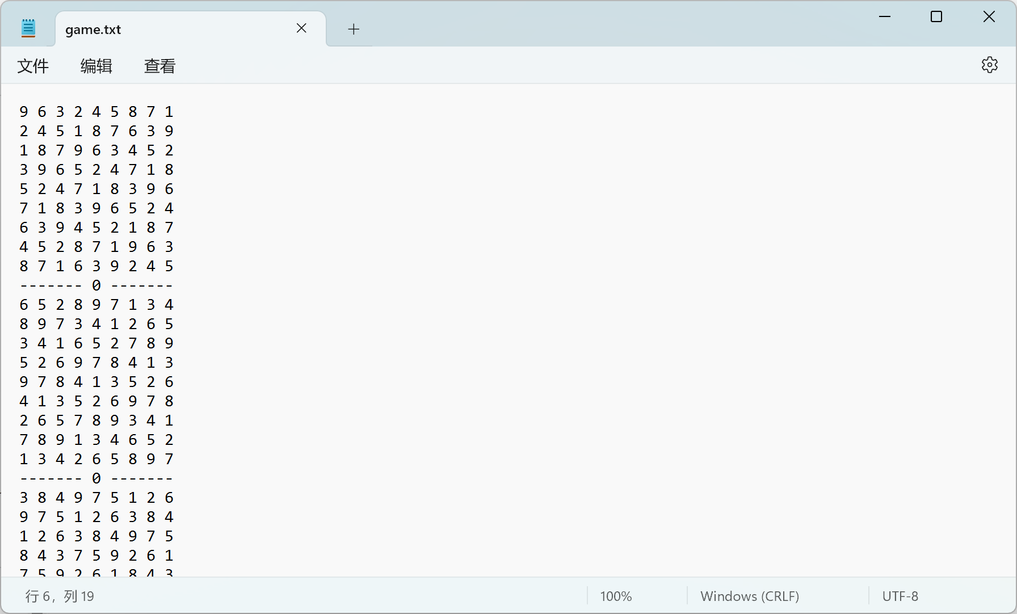

2）生成数独游戏100盘

输入指令：

生成100个随机挖去数个空的数独游戏

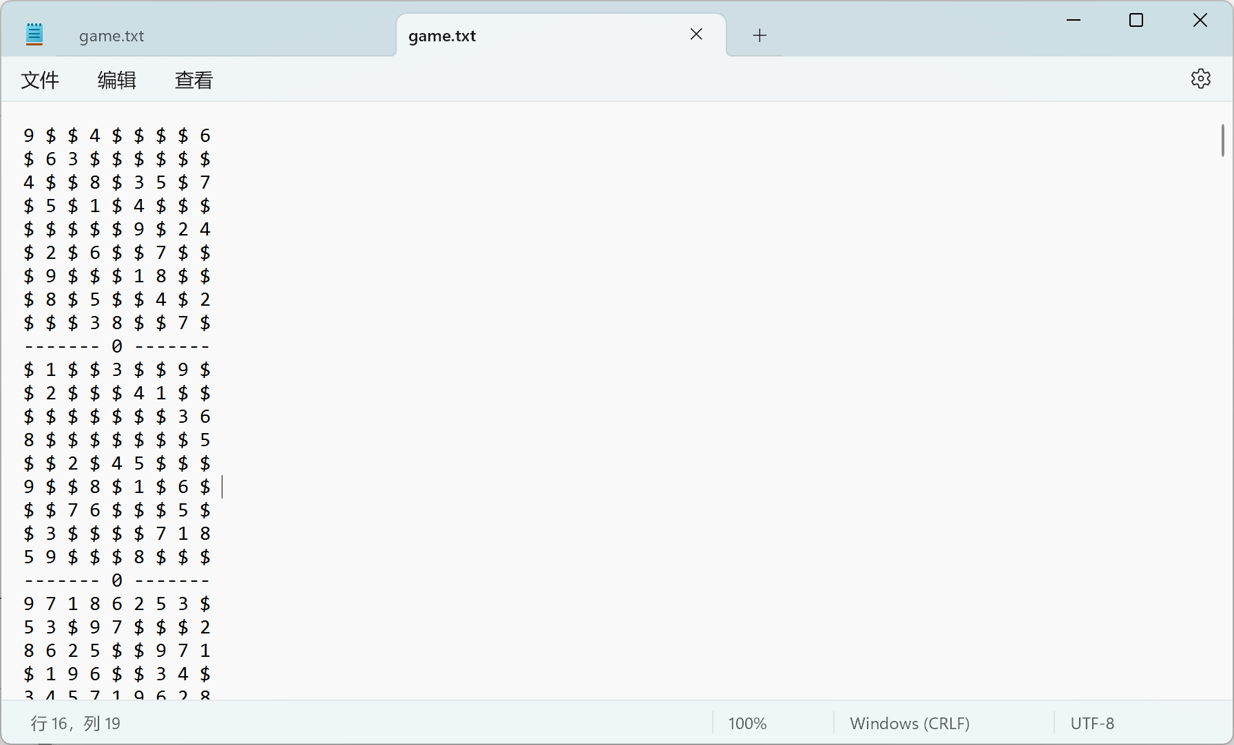

3）生成难度为1的数独游戏100盘

输入指令：

生成100个随机挖去数个空，难度为1数独游戏，难度由挖去空的个数决定，难度越高，挖去空的个数越多

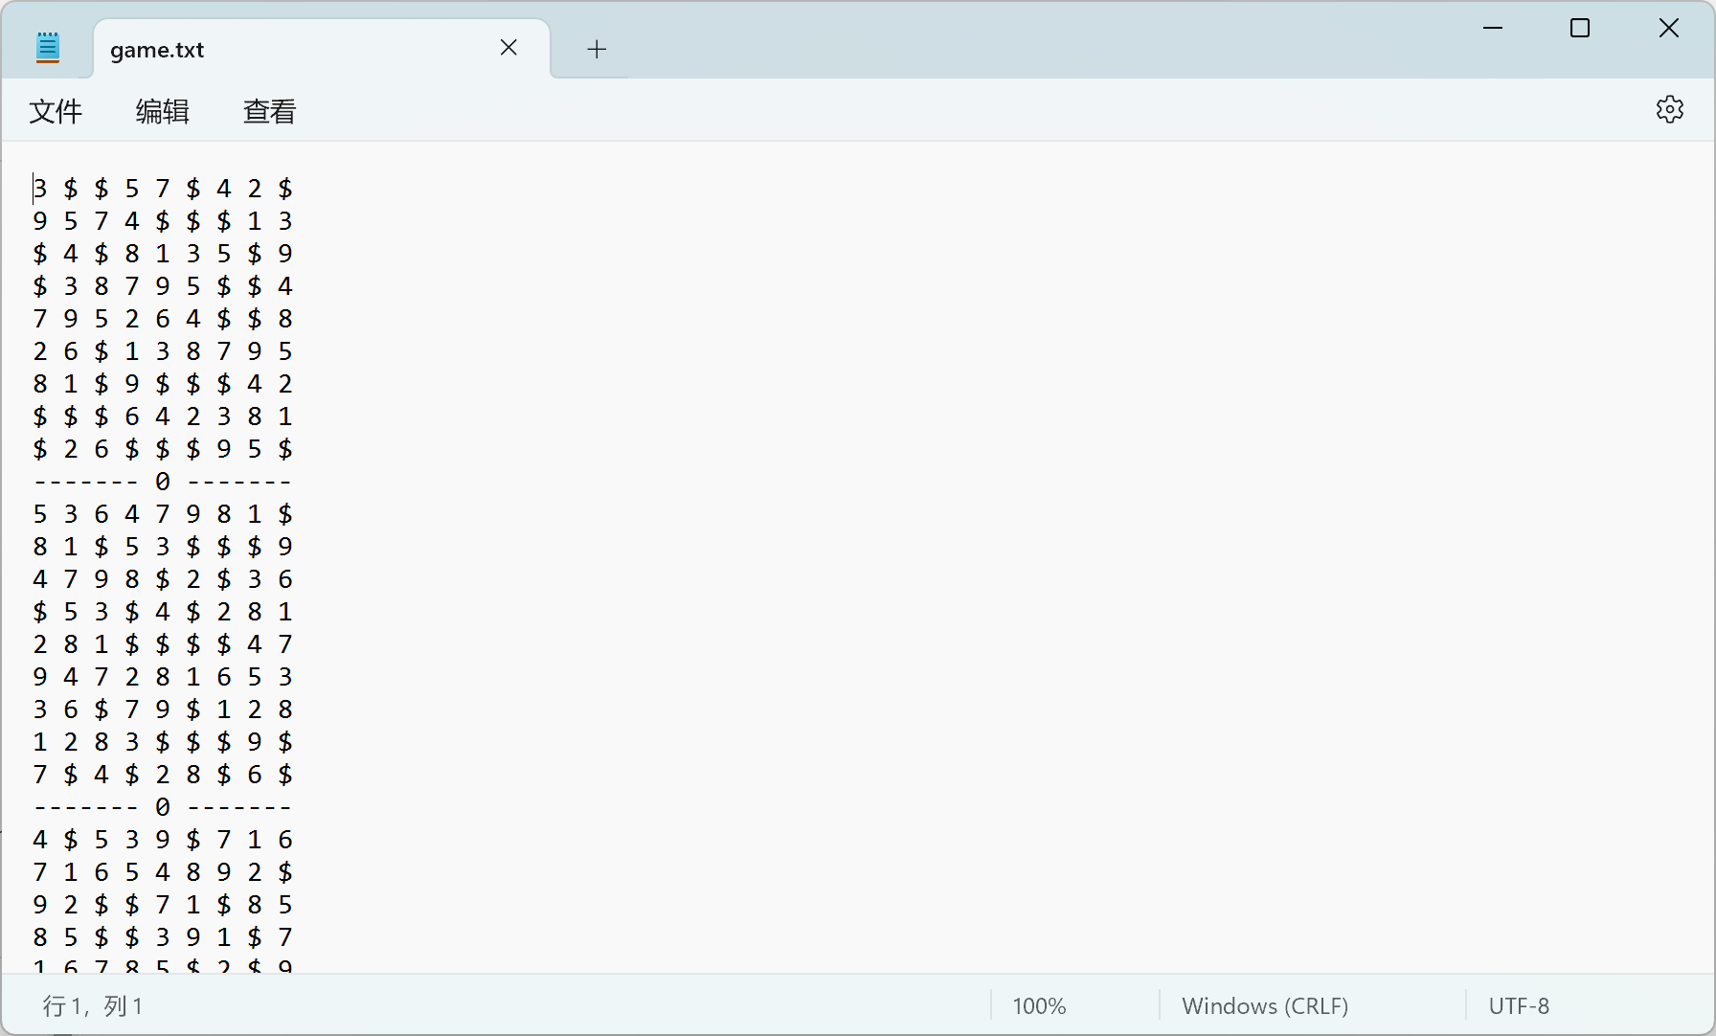

4）生成挖去指定数量空的数独游戏100盘

输入指令：

生成

100个挖去20~55空的数独游戏

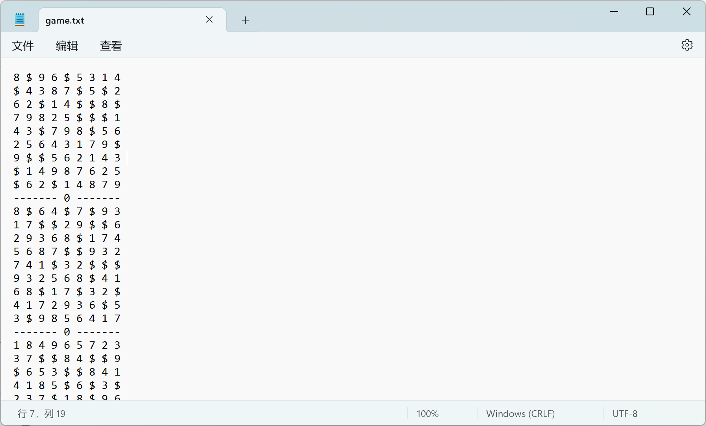

5）生成解唯一的数独游戏10盘

输入指令：

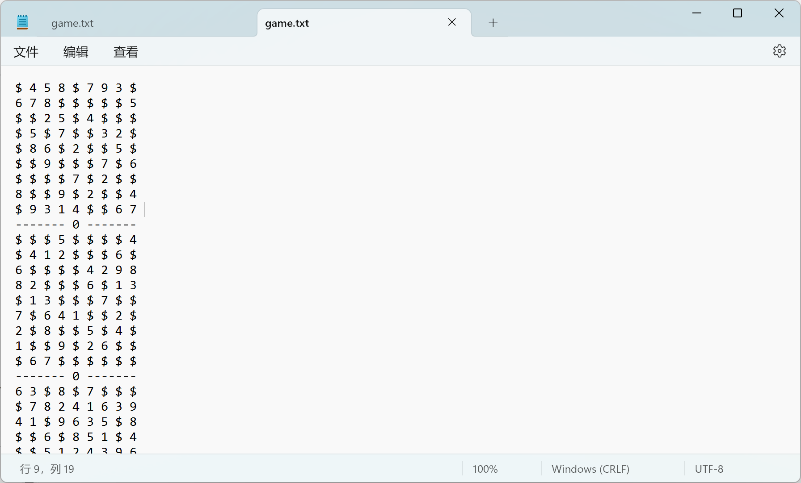

6）求解指定路径的数独问题

输入指令：

求解game.txt文件的数独问题，得到的解会存储在sudoku.txt文件内

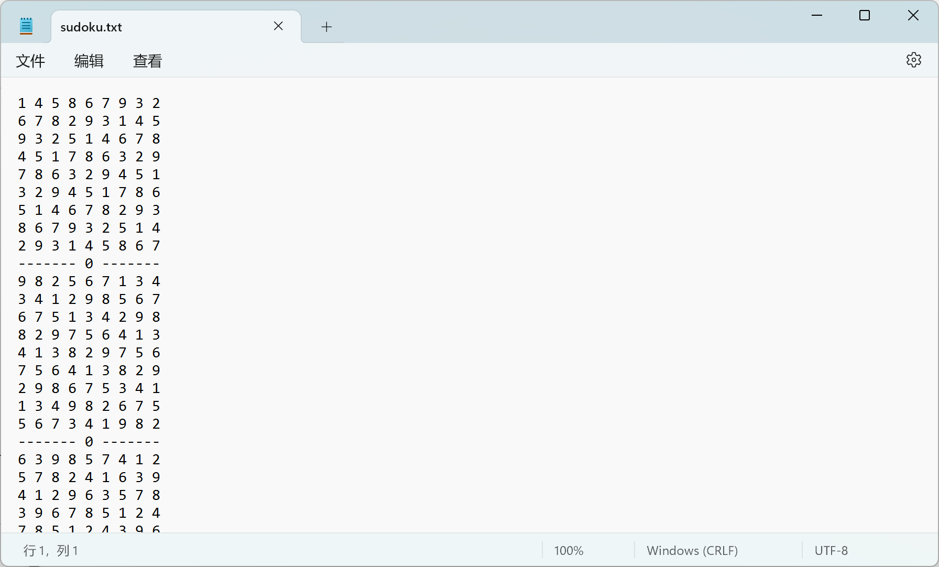

1. 用户操作举例
2. 用户生成数独终盘

用户根据自己需求生成需要的数独终盘数量，其中number是用户需要的终盘数量

输入指令：

1. 用户生成数独游戏

用户可以根据自己的需求生成指定数量的数独终盘游戏。

输入指令：

用户可以根据自己的需求设置生成的数独游戏的难度1-3三个难度，难度越高数独挖去的空的个数越多，其中参数level就是游戏的难度，允许输入的范围是1-3。

输入指令：

用户可以根据自己的需求生成挖去指定数量的空的数独游戏，-r后的参数范围是挖去空的个数，允许输入的范围在20~55之间的任意范围。

输入指令：

上面两个参数缺省默认生成挖去随机个空的数独游戏。

用户根据自己需求生成解唯一的数独游戏。

输入指令：

1. 用户求解数独游戏

用户根据自己需求输入指定路径，求解指定路径的数独游戏，比如求解game.txt文件里的数独游戏，生成的解默认存储在sudoku.txt文件内。

输入指令：

1. 项目思路

6.1 生成数独

首先准备一个空的数独，从第一个格子开始，按照数独的规则，把１－９依次试探性的填入，如果合法，就填入．如果不合法就判断下一个数合不合法，这样，一直到把第81个格子填完，就生成了一个完整的数独，但是因为这样生成的数独是一个固定的，所以，现在我们要随机把它打乱，根据数独的特性，在同一个小九宫格中的行和行之间交换位置，列与列之间交换位置，数独依然成立。

生成数独后，再根据要求挖去数个空，这样就完成了数独的生成。

6.2 求解数独

本项目采用回溯算法求解数独游戏。

根据提供的数独，从第一个方格开始遍历，先判断是不是空，如果为空就把１－９依次试探性的填入，然后根据数独的规则，判断填入的数合不合法，如果合法就填入．然后递归遍历下一个方格，如果判断出下一个方格填入失败，说明现在填入的数是错的，需要回溯，然后把这个填入的数改为空，然后继续试探别的数字，如果所有数字试完都不行，那么就返回false，回溯到上一个数字．

这样直到把所有空格都遍历完成。具体代码详见项目源文件。

1. 质量分析
2. **数独终局生成性能分析**

首先测试生成数独终局，设置数量为1000，结果如图：

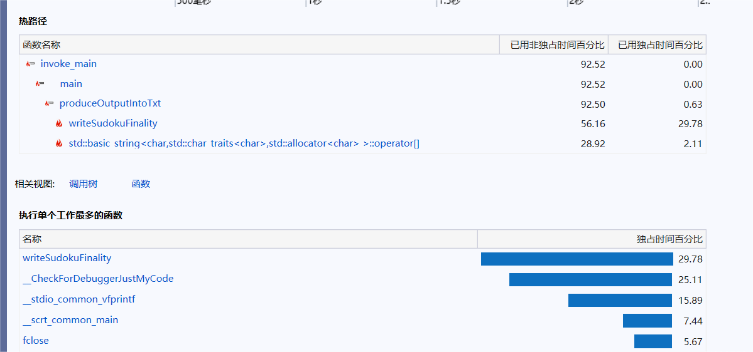

然后改成1000000个：

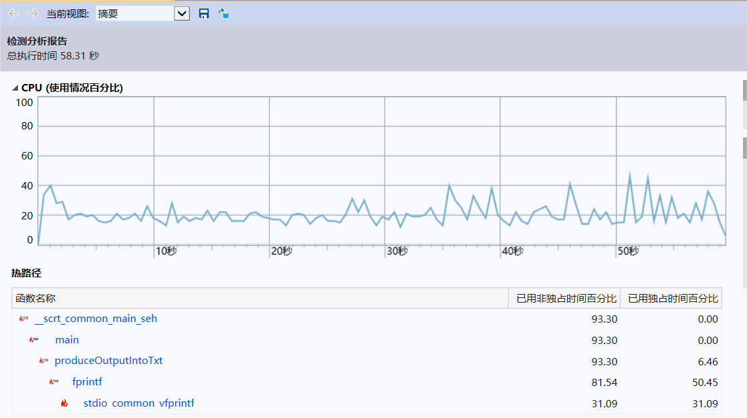

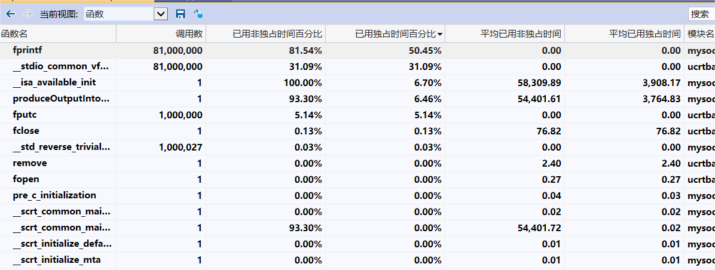

1. **数独求解性能分析**

完成后首先测试1000个问题的求解：时间较短，这里用时较长的函数是fclose，不需要优化：

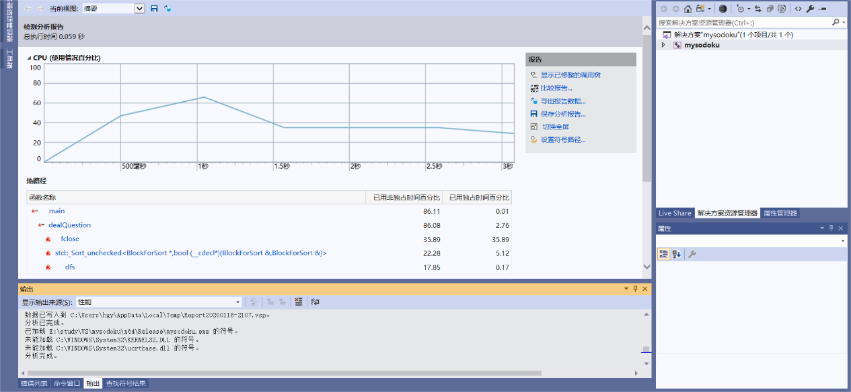

之后尝试1000000个问题求解：

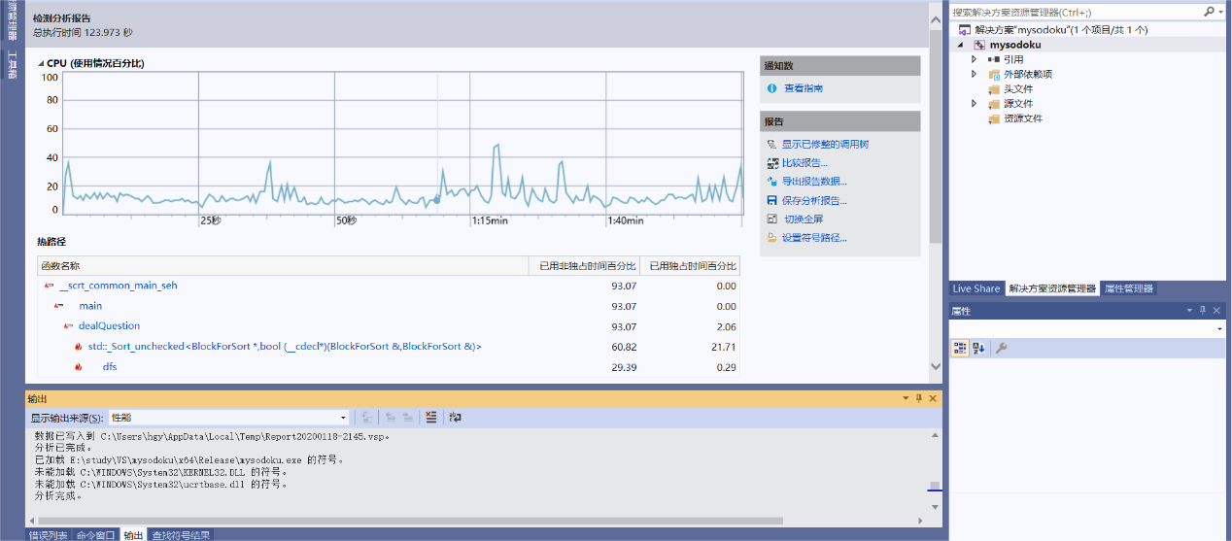

可知耗时较长的函数为快排函数以及搜索函数。

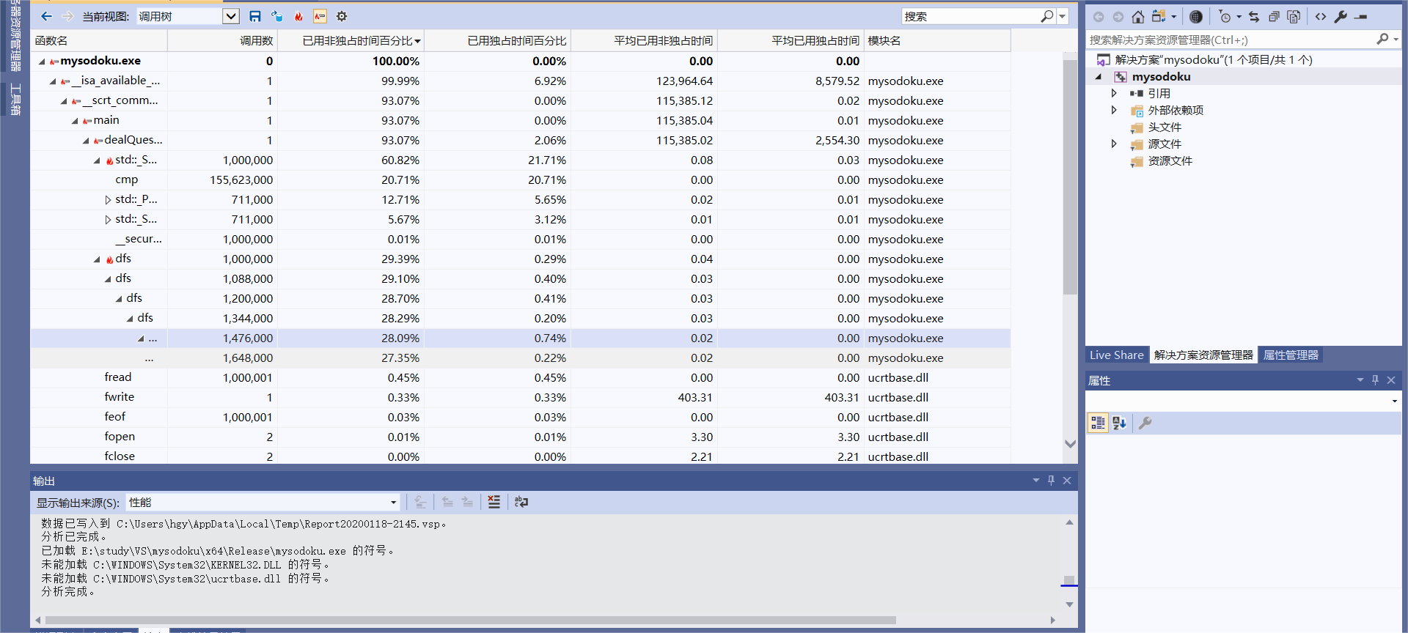

1. 覆盖率测试

代码覆盖率部分用到Visual Studio Enterprise版本进行覆盖率测试，结果如下：

